Proyecto de curso: Tienda Web

**Curso:** Arquitectura de entornos Web  
  
**Profesor:** Erick Pariona Yauricasa

**Nombre:** María Fernanda Huapaya Plasencia

**Código:** I202405761

**Ciclo:** 2024-I

**Índice:**

1. Resumen
2. Introducción
3. Justificación del proyecto
4. Objetivos
5. Conclusiones
6. Desarrollo
7. Fuentes e inspiración

**Resumen:**

El proyecto "MiTienda" es una plataforma web de e-commerce diseñada para la venta de productos tecnológicos importados, específicamente para profesionales y estudiantes de diseño, informática y afines. Este sitio web proporciona una experiencia de compra en línea sencilla y eficiente, permitiendo a los usuarios navegar, buscar y adquirir una variedad de productos electrónicos con la oportunidad de acceder a precios cómodos gracias a un sistema de suscripción por membresía.

**Introducción:**

En un mundo cada vez más digitalizado y centrado en las tecnologías de la información, la demanda de dispositivos electrónicos de alta calidad para todo tipo de sectores ha crecido exponencialmente. "MiTienda" se presenta como una solución integral para satisfacer esta necesidad, proporcionando a los consumidores una experiencia de compra en línea eficiente, segura y accesible.

**Justificación del proyecto:**

Aporte a Empresas:

"MiTienda" proporciona a las empresas, especialmente a los pequeños y medianos minoristas, una plataforma para expandir su alcance de mercado. El sitio ofrece una oportunidad para que los proveedores de productos tecnológicos importados accedan a un mercado más amplio y diversificado.

Aporte a las Personas:

Para los consumidores, "MiTienda" mejora significativamente la experiencia de compra de productos tecnológicos. Proporciona un acceso conveniente a una variedad de productos de alta calidad que pueden no estar disponibles en tiendas físicas locales o regiones.

Beneficiarios Directos:

* Consumidores que buscan productos tecnológicos de alta calidad y desean una experiencia de compra en línea segura y eficiente.
* Profesionales y entusiastas de la tecnología que requieren acceso a dispositivos específicos que no se encuentran fácilmente en el mercado local.
* Los programadores y diseñadores que participan en la creación y mantenimiento de la plataforma.
* Personal encargado de la gestión de contenido y atención al cliente.
* Proveedores de productos tecnológicos que encuentran en "MiTienda" un nuevo canal de ventas.
* Minoristas locales que pueden usar la plataforma para ampliar su clientela y mejorar sus ventas.

Beneficiarios Indirectos:

Las familias de los desarrolladores, personal de atención al cliente y otros empleados que se benefician económicamente de los empleos creados por el proyecto.

Comunidad Local:  
  
**Objetivos:**El sitio web de la tienda tiene los siguientes objetivos:

Mejorar la Experiencia de Compra en Línea: Desarrollar una interfaz de usuario intuitiva y atractiva que simplifique el proceso de búsqueda y compra de productos.

Implementar un sistema de navegación fácil de usar, con opciones de búsqueda simplificadas para encontrar productos rápidamente.

Desarrollar funcionalidades que permitan a los usuarios crear y gestionar sus perfiles, incluyendo un historial de pedidos y carrito de compras.

Ofrecer promociones y suscripción a membresías para incentivar la fidelización del cliente.

Uno de los objetivos de este proyecto es brindar una navegación intuitiva y llamativa a los clientes, con funciones como los gift cards, sistema de búsqueda e inicio de sesión.

**Conclusiones:**

"MiTienda" no solo satisface la necesidad inmediata de una plataforma de comercio electrónico para productos tecnológicos importados, sino que también contribuye significativamente a la mejora de procesos comerciales, económicos y sociales en su entorno. Con una clara identificación de sus beneficiarios directos e indirectos, el proyecto demuestra ser una iniciativa con un amplio y positivo impacto.

**Desarrollo:**

El sitio web se ha construido en base al siguiente mapa de sitio y wireframes aunque el resultado final ha ido variando según sus necesidades.

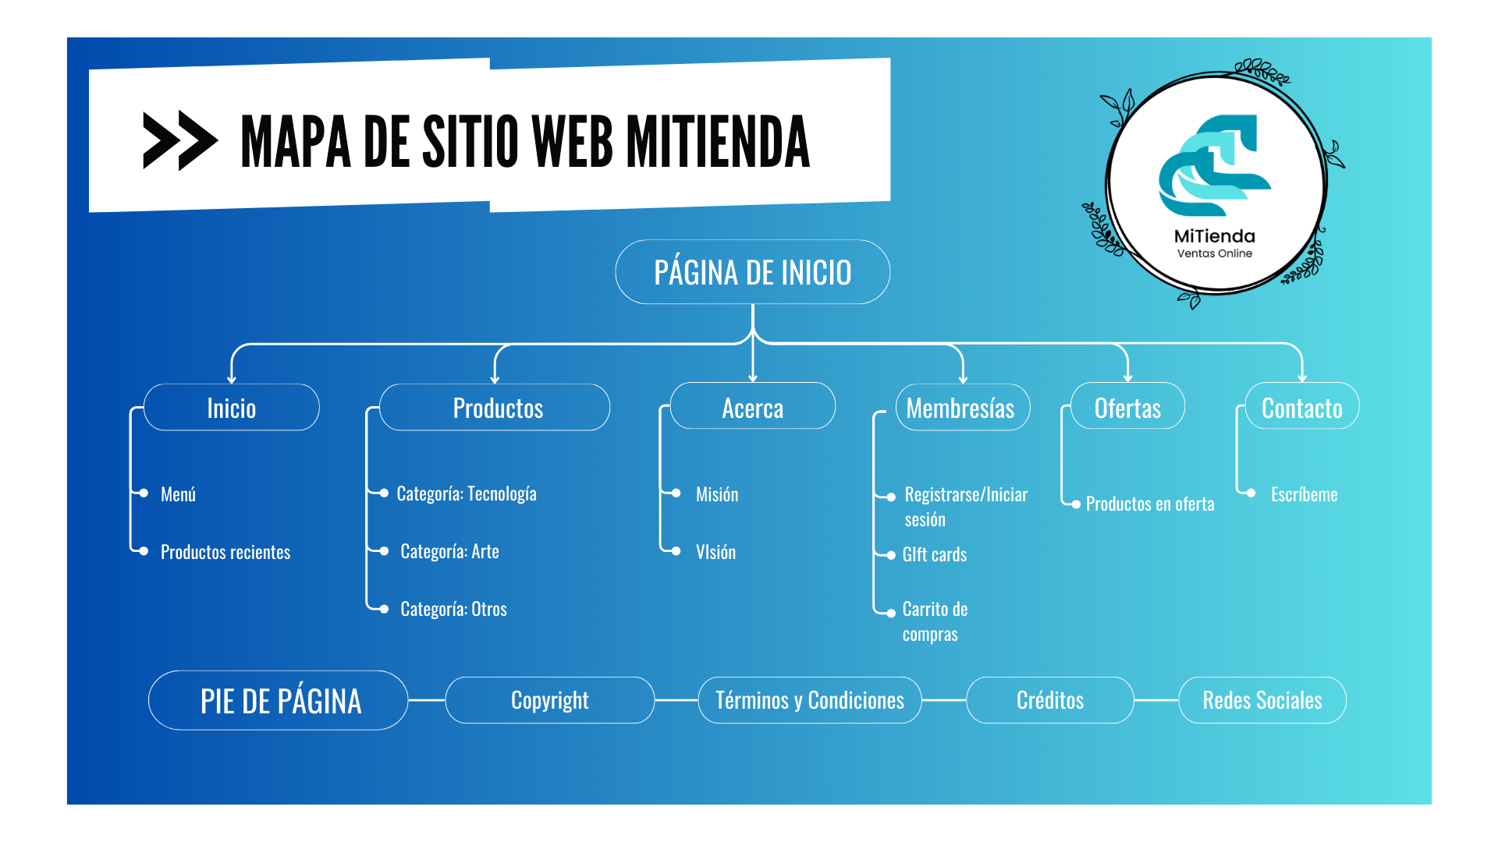

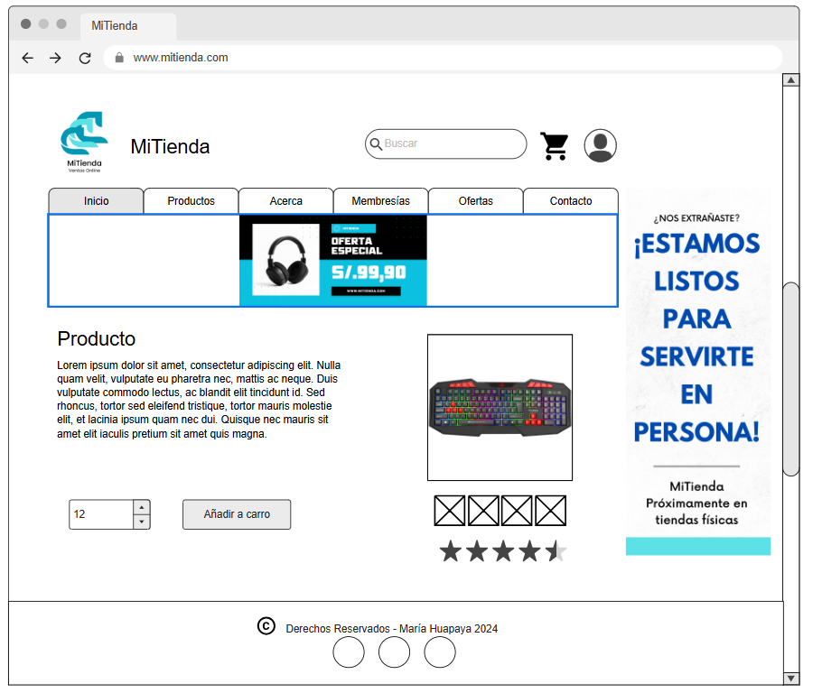

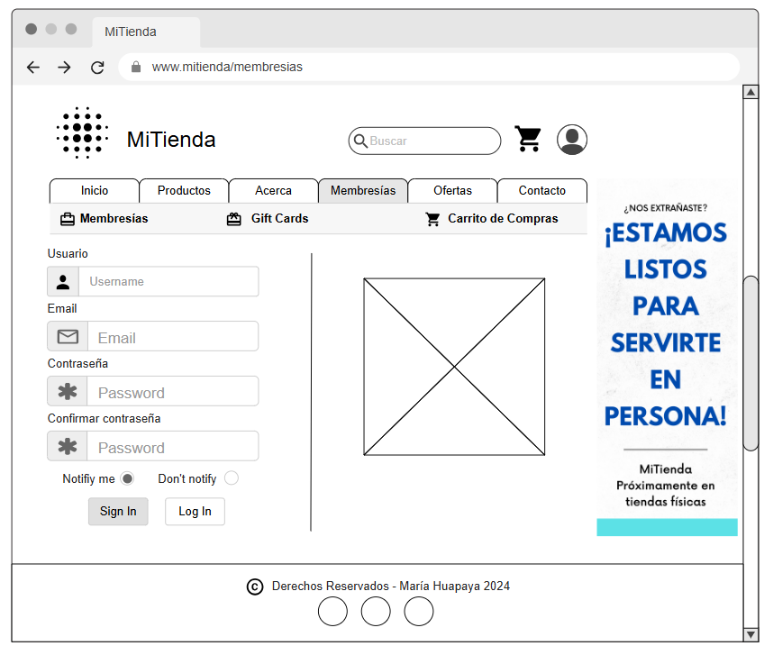

**Fuentes e inspiración:**

* <https://www.webdesignmuseum.org/>
* <https://web.archive.org/>
* <https://developer.mozilla.org/en-US/>
* Documentos de clase